Záložka: stezka
ZAŠIFROVANÁ POLÉVKA

Máme pro tebe recept na výbornou polévku. Poznáváš ji? Stačí vyluštit, které ingredience budeš potřebovat.
Připrav si:
1 špetka ______ (1)
2 kusy _______ (2)
3 kusy________ (3)
1 kus _________-(4)
2 _________ (5)
1 snítka _______ (6)
1 kus______ (7)
1 menší ______ (8)
2 lžíce _____ (9)
2 lžičky __________ (10)
2 lžíce ____________ (11)

Postup:

- Vše si nejprve připravíme - 7 oloupeme a nakrájíme na malé kousky, zeleninu (2,3,4,8) očistíme a nakrájíme na kostičky, 5 oloupeme, 6 nakrájíme nadrobno, 11 očistíme a namočíme.
- Do hrnce dáme 9 a po chvíli nakrájenou 7. Když má 7 zlatou barvu, přilijeme do hrnce 1,5 litru vody a přivedeme k varu.
- Do vody přidáme 2, 3, 4,8, 11. Vaříme, dokud není vše měkké.
- 5 prolisujeme nebo nakrájíme najemno. Dochutíme 1, 6, 10.
- Dobrou chuť.

LůS

mveVšnĚnTŠknholÍcelBmRoiAMtnkBpetřžOeljablRkoz

KUOHUESNEDKZCIEKLSENRXU

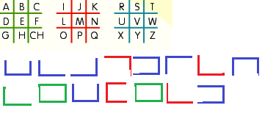

Obr. Petrklíč – klíč obr.kuželka - ku

HRSTOCRNOIDZAOBLOUXPOLQFOE

PTŽLERE

666 555 33 5

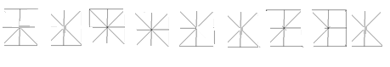

- Ybuohévtsrečobenénešus

Připravila: Lvíče

Vzhůru nohama
Řešení: Bramboračka - 1 sůl, 2 mrkev, 3 větší brambor, 4 kousek celeru, 5 stroužky česneku, 6 petrželka, 7 cibule, 8 petržel, 9 olej, 10 majoránka, 11 sušené nebo čerstvé houby

